Par le Métro

- Prendre la ligne 7 « La Courneuve – Mairie d’Ivry – Villejuif Louis Aragon »
- Descendre à la station « Kremlin-Bicêtre »
- Sortir par la droite et prendre l’escalator
- Le CHU de Bicêtre est au bout de l’avenue qui se trouve immédiatement sur votre droite
- Remonter l’avenue en direction de l’entrée principale de l’hôpital
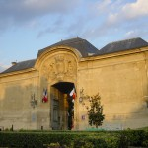
Portail du CHU de Bicêtre
- Passer la porte principale
- Traverser ensuite les deux prochaines arches
- Tourner à droite à la première intersection
- Tourner à nouveau immédiatement sur votre gauche
- Tourner maintenant sur votre droite
- Le bâtiment de la Faculté de Médecine se trouve devant vous :
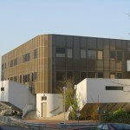
Faculté de Médecine
- La Salle Broca trouve au 3e étage de la Faculté

Par le RER et le Bus
- RER B « Aéroport Charles de Gaulle – Mitry-Claye – Robinson – Antony – Saint Rémy Les Chevreuses »
- descendre à la station « Gentilly »
- Prendre la sortie principale de la station de RER
- sur votre droite, se trouve l’arrêt de bus de la ligne 125
- Prendre ce bus 125, en direction de « Ecole Vétérinaire de Maison Alfort »
- Descendre à la station « Convention-Jaurès » (c’est le 4e arrêt)
- L’entrée de l’hôpital se fait du côté des urgences, à environ 500 m sur votre droite
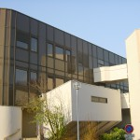
Faculté de Médecine
- La Salle Broca trouve au 3e étage de la Faculté

